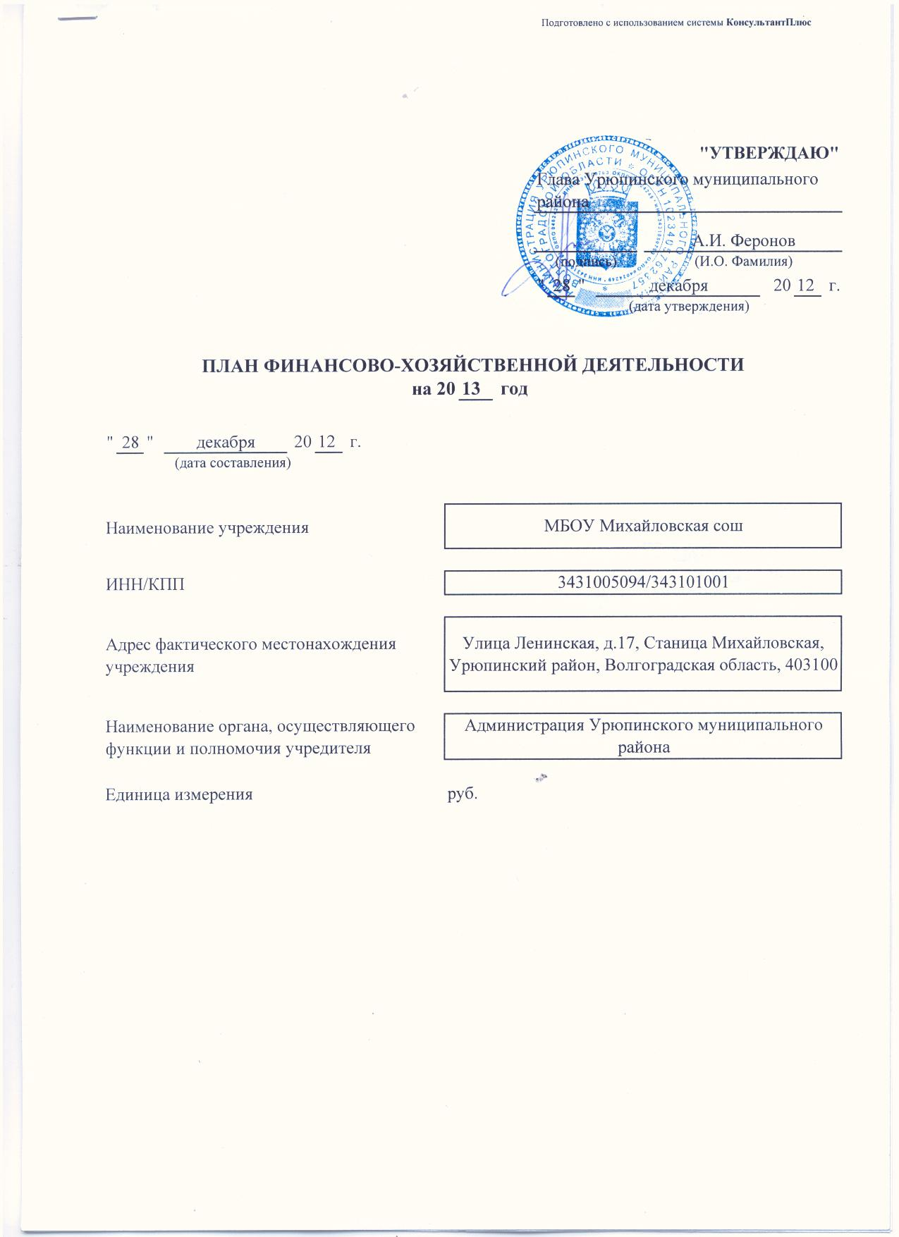

1. Реквизиты учреждения
Полное наименование учреждения (краткое наименование) | муниципальное бюджетное образовательное учреждение Михайловская средняя общеобразовательная школа Урюпинского
Юридический адрес | Улица Ленинская, д. 17, Станица Михайловская, Урюпинский район, Волгоградская область, 403100
Адрес фактического местонахождения | Улица Ленинская, д. 17, Станица Михайловская, Урюпинский район, Волгоградская область,  403100
Телефон/факс учреждения | 84442 97443
Интернет-ресурс /Адрес электронной почты | urvpsk112_ dr@mail.ru
Наименование должности руководителя учреждения Ф.И.О. руководителя учреждения  Контактная информация | директор  Моргунова Надежда Викентьевна
Ф.И.О. главного бухгалтера Контактная информация | Димитров Артем Александрович
ОГРН, дата государственной регистрации | 1023405776460
ИНН/КПП | 3431005094/343101001
Перечень, наименование филиалов учреждения (при наличии) | нет
Перечень разрешительных документов, на основании которых учреждение осуществляет деятельность (при наличии) | лицензия серии РО № 025096, регистрационный номер 505, выдана 26.07.2011 г., срок действия: по 28.05.2016
2. Сведения о деятельности учреждения
2.1. Цели деятельности учреждения:
Основной целью деятельности учреждения является формирование общей культуры личности обучающихся на основе усвоения обязательного минимума содержания общеобразовательных программ, их адаптация к жизни в обществе, создание основы для осознанного выбора и последующего освоения профессиональных образовательных программ, воспитание гражданственности, трудолюбия, уважения к правам и свободам человека, любви к окружающей природе, Родине, семье, формирование навыков здорового образа жизни.
2.2. Виды деятельности учреждения:
*реализация программ начального общего, основного общего и среднего (полного) общего образования;
*реализация дополнительных общеобразовательных программ в соответствии с лицензией (в том числе на платной основе);
*реализация индивидуального обучения на дому по программам начального общего, основного общего и среднего (полного) общего образования для обучающихся в порядке, определяемом федеральными, областными и муниципальными правовыми актами.
2.3. Перечень услуг (работ), осуществляемых на платной основе:

3. Показатели финансового состояния учреждения
Наименование показателя | Сумма, тыс. руб.
I. Нефинансовые активы, всего | 13 460,8
из них:
недвижимое имущество | 11 620,7
в т.ч. остаточная стоимость | 6 561,0
особо ценное движимое имущество | 1 840,1
в т.ч. остаточная стоимость | 168,4
II. Финансовые активы, всего | 438,6
из них:
дебиторская задолженность по доходам
дебиторская задолженность по расходам | 438,6
III. Обязательства, всего | 0,0
из них:
просроченная кредиторская задолженность
- Составляется на последнюю отчетную дату, предшествующую дате составления Плана.

4. Перечень движимого и недвижимого имущества учреждения
 |  | В том числе:
Перечень движимого  и недвижимого имущества учреждения | Кол-во, ед. | закрепленное  на праве  оперативного  управления | приобретенное за счет средств,  выделенных  собственником  имущества | приобретенное  за счет доходов,  полученных  от иной приносящей  доход деятельности
Недвижимое имущество, всего | 9 | 9 | 9
из него:
Здания | 7 | 7 | 7
Сооружения | 2 | 2 | 2
Движимое имущество, всего | 163 | 163 | 163
из него:
Машины и оборудование | 72 | 72 | 72
Хозяйственный инвентарь | 71 | 71 | 71
Транспортные средства | 1 | 1 | 1
Библиотечный фонд | 19 | 19 | 19
из него:
особо ценного | 163 | 163 | 163
Итого: | 172

Михайловская стр.3

